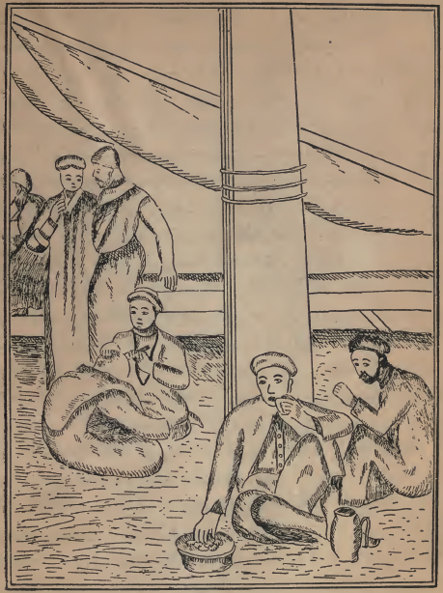

) واکتر ینا مرکبا و نقلنا فیها حوائجنا مدة شهر کامل)
ورموني في البحر فلما استيقظت زوجتي انتفضت فصارت عفريتة وحملتني واطلعتني على جزيرة
وغابت عني قليلا وعادت الي عند الصباح وقالت لي انا زوجتك التي حملتك ونجيتك من القتل باذن
الله تعالى واعلم اني جنية رأيتك فحبك قلبي وأنا مؤمنة بالله ورسوله صلی الله علیه وسلم فجئتك بالحال الذي
رأيتني فيه فتزوجت بي وها أنا قد نجيتك من الغرق وقد غضبت على اخوتك ولا بد ان اقتلهم فلما
سمعت حكايتها تعجبت وشكرتها على فعلها وقلت لها اما هلاك اخوتي فلا ينبغي ثم حكيت لها

